偃师高中2012-2013学年度高一年级第二次月考
语文试卷
一、语文基础知识 （每题3分，共30分）
1、下列词语中没有错别字的一组是
A.驰骋 原生态 疾风劲草 吉人自有天象
B.诀别 声讯台 震耳欲聋 真金不怕火炼
C.问侯 顶梁柱 目不暇接 明人不说暗话
D.受理 高架桥 粗制烂造 在其位谋其政
2、下列各组词语中，没有错别字的一组是
A．厉行节约 再接再厉 变本加厉 励精图治
B．无事生非 循规蹈矩 事必躬亲 委屈求全
C．炫赫一时 明火执仗 拾人牙慧 不肖子孙
D．颐指气使 遗人笑柄 得不偿失 浮想联翩
3、下列各句中没有语病的一项是（）（3分）
A.我国的环境保护规划从无到有，从简单到复杂，从局部到整体，目前形成了具有中国特色的环境规划，是中国环保事业发展的真实写照。
B.广大干部群众一致认为，认真学习宣传贯彻党的十八大精神，关系中国特色社会主义事业的长远发展，关系党和国家工作全局，具有重大现实意义和深远历史意义。
C．高速公路上交通事故的主要原因是司机违反交通规则或操作不当造成的，交通部门要加强安全宣传，提高司机的安全意识。
D．中国驻美国大使杨洁篪日前表示，要实现中美关系健康稳定发展，必须消除“冷战思维”，必须抛弃“中国威胁论”。
4、下列各句中，没有语病的一句是（）
A.发达国家的经验表明，实现从“制造型国家”向“创造型国家’’的战略转型，最关键的是要大幅度提高企业的自主创新，而这又有赖于高技能人才的培养。
B．节前，股票指数围绕2400点整数关口来回震荡，节后市场能否突破这一关口，维持强势上攻趋势，节假日期间出台的相关政策将是关键。
C．高中新课程改革自从实施以来，语文教师的教学观念和教学方式发生了巨大的转变，学生的学习行为也逐步从传统的接受式学习走向“合作、探究”的自主式学习。
D．在携程旅游网发布的2012年清明小长假旅游人气排行榜上，三亚高居榜首，其中康年、万豪等亚龙湾片区酒店预订率近90%以上。
5、下列各句中，没有语病的一句是（）（3分）
A．2012年5月1日起实施的《快递服务》国家标准规定，快递公司收派员将快件交给收件人时，应告知收件人当面验收快件，这意味着快递公司将无权要求消费者“先签字后验货”。
B．韩白之争、韩高之争、现代诗歌之争等网络事件之后，作家韩寒的博客赢得了大量的网络点击率，成为最受全球网民关注的博客名人。
C．最近一段时间，社会各界“向雷锋学习”的活动开展得热火朝天，然而有一部分网友却对雷锋及雷锋精神提出了各种各样的所谓质疑。
D．对于央视2012年春节联欢晚会革命性的改革来说应该被给予掌声和鼓励，因为不是所有人都有这样的勇气和魄力来做第一个吃螃蟹的人。
6、下列各句中，划线的成语使用恰当的一项是（）
A．尽管当前德国经济仍未摆脱衰退困扰，但德国政府未雨绸缀，从长计议，制定了新的以“大力发展绿色经济”为核心的经济增长战略。
B．21世纪的第一个十年已经成为过去。十年，从历史的角度看，不过那是吉光片羽，然而对亲历21世纪的我们而言，已经是相当长的一段时间了。
C．大别山地区奇丽的自然景观和深厚的历史文化底蕴引起了人们极大的关注，每年前来游览观光的中外客人和寻古探秘的学者不绝如缕。
D．也许，乔布斯的传奇人生让我们难以望其项背，但我们还是希望，能够在本土企业家身上看到乔布斯的影子，见证属于我们自己的“苹果”。
7、下列句子中加横线的成语使用恰当的一项是（）（3分）
A．目前，我省中小学教师队伍建设方面仍存在县级政府有编不补，迫使学校使用代课教师，教师队伍中占编不在岗、久假不归、私找替教、师德滑坡等现象严重影响了教育质量，也损害了教育者的形象。
B．莫言的小说首先征服你的并不是故事和人物，而是语言。那一个个平淡的文字背后深藏着穿云裂石的哀痛和精彩斑斓的怜爱。
C．对于教材中的基础知识，我们只有博闻强识，才能灵活运用。
D．已经做了秦国国相的范雎听说须贾出使来到秦国，就故意穿得十分破烂来见须贾。蒙在鼓里的须贾连连感叹范雎一寒如此，请他吃饭，并送给了他一件丝袍。
8、下列诗句引用不恰当的一句是（）
A、.刚退休不久的老王常对老伴抱怨：“你看我才退下几天，就‘门前冷落鞍马稀了’，真是人走茶凉啊!”
B、这些老屋确有些味道，“夕阳无限好，只是近黄昏”，新的小区要开发了，不得不推倒啊!
C、电视剧《大宅门》中白景琦从济南返回京城家里时，父亲已去世。在灵堂前，他并没有嚎啕痛哭，导演也没有用哀乐来渲染，只是让他做了一个点燃父亲生前所用烟袋跪献灵前的动作。这一场戏真是“此时无声胜有声”，很能表现人物的性格。
D、.大家出来闯天下，到一起就是缘分，“相逢何必曾相识”，我提议，干杯!
9、依次填入下面一段文字横线处的语句，衔接最恰当的一组是（ ）（3分）
上世纪三十年代，英国哲学家罗素曾写道：现代世界极需要中国传统伦理思想， ， 。 ， ， ， 。当然，和平发展不是没有原则的发展， ， 。
①我们坚决维护国家主权、安全、发展利益，绝不会屈服于任何外在压力
②如果这种思想能为世人接纳，世界将充满欢乐祥和 ③特别是“和气”的思想
④和平发展不能牺牲中国的核心利益 ⑤从弘扬“和为贵”的传统文化
⑥中国不仅成为全球经济的引擎 ⑦到提出和谐世界的外交方略
⑧而且提供了“和而不同”的价值观念
A．⑤③②⑥⑧⑦④① B. ③②⑤⑦⑥⑧④①
C. ⑤③②⑦⑥⑧①④ D. ③⑤②⑦⑥⑧①④

10、填入下面横线上的句子，与上下文衔接最恰当的是（ ）（3分）
忽然远方出现了一片白茫茫的水， ，地气中船队似的那一片是一些低矮的建筑。
①一排紧挨一排的小红船浮在水面上；
②水面上是一排紧挨一排的小红船；
③随着吉普车的前进，再仔细看，
④在前进着的吉普车里，再仔细看，
⑤那不是水，而是缥缈的地气，
⑥这不是水，而是缥缈的地气，
A.①③⑤ B.②④⑥ C.②③⑤ D.①④⑥
二、现代文阅读（9分，每小题3分）
阅读下面的文字，完成11～13题。
《说文》云:“牍,书版也。”所说的牍即指“尺牍”,是古代作为书写工具的
木版,当时的牍通常长一尺,因而名之。
“尺牍”一词最早见于《史记》,司马迁记载缇萦救父的故事时,说:“缇萦通
尺牍,父得以后宁。”可见缇萦是用尺牍作为书写工具来上书皇帝的。再如《汉书》记载:“汉遗单于书以尺一牍。”可见,西汉时尺牍作为一种书写工具,其使用范围较广,普通臣民上书皇帝可用尺牍,两国之间的外交辞令也可用尺牍。此时尺牍是指书写工具的实物形态,文体意义不明显。
东汉时,尺牍开始作为文体名而存在。据《后汉书》记载,刘睦擅长作文,当世
以为楷模。在其临终之时,汉明帝还令其做“草书尺牍十首”。这里所指称的尺牍,不是指长一尺的木牍,而是指某种“文”,具有文体意义。大约到南朝时,人们开始用尺牍指代书信。刘勰《文心雕龙•书记》在评论历代书信之后,云:“至如陈遵占辞,百封各意;祢衡代书,亲疏得宜,斯又尺牍之偏才也。”这个概念在后世一直沿用,尤其是明清,出现大量标明“尺牍”的书信选本,如《秋水轩尺牍》《雪鸿轩尺牍》等,都是当时的流行读物。
在造纸术没有出现之前,人们的书写工具除了木牍之外,还可用竹简。唐代苏
鹗曰:“以竹为书笺,谓之简。”时日既久,简也从书写材料演化为文体名称,成为书信的一种形式。后世人们将“简”与“书”并称,如魏禧认为“简与书一也”。
文体意义上的简与尺牍完全相同,或者直接将二者连用,呼为“简牍”。自六
朝以来,尺牍、简与书可以通称,但若严格辨体,当尺牍与“书”并称时,两者还是有所区别的。古时史官大事书于策,小事载之简牍。作为书信体意义的尺牍也继承了这个特点。一般而言,尺牍的篇章较“书”短小。魏禧认为尺牍与书信的主要区别在于繁简大小的不同,相对“书”而言,尺牍往往是“寥寥数言,情致足录”的短章。另有一些文学总集,不论是从理论上还是从选文的具体操作上都认为尺牍最主要的特点为行文简略,篇帙短小。如贺复征《文章辨体汇选》说:“尺牍者,约情愫于尺幅之中,亦简略之称也。”《文章辨体汇选》既选“书”,又选“尺牍”,而所选尺牍绝大部分是数十字或百余字的短章,所涉及的内容多为日常生活中的小事,如山水花月、饮酒期约、馈赠问候等琐细之事,很少涉及社会政治或学术伦理方面的大问题。如欧阳修《滁上与梅圣俞书》,虽题为“书”,而贺复征仍收在尺牍类中。
古代人际交往中,尺牍是最能畅所欲言的书面表现形式。人们在写尺牍时,可
以随意抒写,不受拘束,往往能表露作者最真实的思想感情。正因为如此,古代出现了许多文辞优美、意境空灵、文学价值颇高的尺牍美文。特别是唐宋,尺牍更是得到士人们的重视。黄庭坚更是成为当时的尺牍名家。更有一些文人不治他事而专写尺牍,说明尺牍的文学审美价值得到了当时社会的普遍认同。(选自《中国古代文体史话》,有删改)
11.下列关于“尺牍”的表述,不正确的一项是 （3分）
A.“尺牍”在西汉时是指一种书写工具,文体意义不明显;到东汉时,开始作为文体名而存在,具有文体意义。
B.“尺牍”一词最早见于《史记》,《史记》中提及的“尺牍”和《说文》《文心雕龙》中提及的 “尺牍”意义相同。
C.“尺牍”大概从南朝开始指代书信,尽管有时和“书”并称,但不完全相同,一般而言,尺牍的篇幅比“书”短小。
D.“尺牍”是古代人际交往中最能畅所欲言的书面表现形式,有许多文辞优美、意境空灵、文学价值颇高的尺牍美文。
12.下列理解和分析,不符合原文意思的一项是 (3分)
A.西汉时期,普通臣民上书皇帝以及两国之间外交往来都可使用尺牍,尺牍的使用范围较广。
B.尺牍自从出现书信的意义之后,后世一直沿用,明清以来,出现许多标明“尺牍”的书信选本。
C.宋代欧阳修的《滁上与梅圣俞书》,虽题为“书”,但从其篇幅长短和内容看,仍然属于“尺牍”。
D.唐宋时期,一些文人如黄庭坚专写尺牍,这说明尺牍的文学审美价值得到了当时社会的普遍认同。
13.根据原文内容,下列理解和分析正确的一项是 (3分)
A.称为“尺牍”,是因为古代所有的牍仅一尺长,但“草书尺牍十首”中的“尺牍”,不是指长一尺的木牍。
B.《秋水轩尺牍》以及《雪鸿轩尺牍》中的“尺牍”是指书信这种文体,这两本书是明清时期的流行读物。
C.从对尺牍的文体特征上看,魏禧和贺复征的观点相同;从对尺牍所写的内容上看,两人的观点不相同。
D.尺牍所写内容都是日常生活中的小事,如饮酒期约等,一般不涉及社会政治或学术伦理方面的大问题。
三、古诗文阅读
（一）阅读下面的文言文，完成14～17题。（20分）
汪应蛟，字潜夫，婺源人。万历二年进士。累迁山西按察使。治兵易州，陈矿使王虎贪恣状，不报。朝鲜再用兵，移应蛟天津。朝鲜事宁，移抚保定。岁旱蝗，振恤甚力。已，极言畿民困敝，请尽罢矿税。会奸人柳胜秋等妄言括畿辅税可得银十有三万，应蛟三疏力争，然仅得减半而已。三十年春，帝命停矿税，俄中止。应蛟复力争，不纳。
应蛟在天津，见葛沽、白塘诸田尽为污莱，询之土人，咸言斥卤不可耕。应蛟念地无水则碱，得水则润，若营作水田，当必有利。乃募民垦田五千亩，为水田者十之四，亩收至四五石，田利大兴。及移保定，乃上疏曰：“天津屯兵四千，费饷六万。俱敛诸民间。留兵则民告病，恤民则军不给，计惟屯田可以足食。今荒土连封，蒿莱弥望，若开渠置堰，规以为田，可七千顷，顷得谷三百石。近镇年例，可以兼资，非独天津之饷足取给也。”因条画垦田丁夫及税额多寡以请，得旨允行。
已，请广兴水利。略言：“臣境内诸川，易水可以溉金台，滹水可以溉恒山，溏水可以溉中山，滏水可以溉襄国。漳水来自邺下，西门豹尝用之，瀛海当诸河下流，视江南泽国不异。其他山下之泉，地中之水，所在而有，咸得引以溉田。请通渠筑防，量发军夫，一准南方水田之法行之。所部六府，可得田数万顷，岁益谷千万石，畿民从此饶给，无早潦之患。即不幸漕河有梗，亦可改折于南，取籴于北。”工部尚书杨一魁亟称其议，帝亦报许，后卒不能行。
光宗立，起南京户部尚书，天启元年改北部。东西方用兵，骤加赋数百万。应蛟在道，驰疏言：“汉高帝称萧何之功曰：‘镇国家，抚百姓，给饷馈不绝，吾不如萧何。’夫给馈饷而先以抚百姓，故能兴汉灭楚，如运诸掌也。今国家多难，经费不支，势不得缓催科，然弗爱养民力，而徒竭其脂膏，财殚氓穷，变乱必起，安得不预为计？”因列上爱养十八事，帝嘉纳焉。
应蛟为人，亮直有守，视国如家。谨出纳，杜虚耗，国计赖之。卒于家。
(节选自《明史•汪应蛟传》)
14．对下列句子中加点词的解释，不正确的一项是( )(3分)
A．岁旱蝗，振恤甚力力：力量
B．若营作水田，当必有利营：开发
C．视江南泽国不异视：比较
D．汉高帝称萧何之功称：赞赏
15．下列句子中，全都表现汪应蛟视国如家、勤政爱民品质的一组是( )(3分)
①极言畿民困散，请尽罢矿税②近镇年例，可以兼资
③视江南泽国不异④畿民从此饶给，无旱潦之患
⑤镇国家，抚百姓，给饷馈不绝⑥因列上爱养十八事
A．①②③⑤B．②③④⑥C．①②④⑥D．②④⑤⑥
16．下列对原文有关内容的分析和概括，不正确的一项是( )(3分)
A．汪应蛟在保定时不仅赈济灾民，还请求朝廷免除矿税，虽经多次据理力争，最终也没有实行。
B．汪应蛟招募民众，大力开发荒地，改造盐碱地，既解决了军饷的问题，也减轻了百姓的负担。
C．汪应蛟建议充分利用当地的水资源，兴修水利，保证京城地区粮食自给，减少对漕运的依赖。
D．汪应蛟担任户部尚书后，更是从爱抚百姓出发，主张不能竭尽民力，否则会引起社会的混乱。
17．把文言文阅读材料中划横线的句子翻译成现代汉语。(11分)
(1)因条画垦田丁夫及税额多寡以请，得旨允行。(4分)
(2)其他山下之泉，地中之水，所在而有，咸得引以溉田。(4分)
(3)财殚氓穷，变乱必起，安得不预为计？(3分)
（二）．18、阅读下面这首宋诗，回答问题。（11分）
道中寒食陈与义[注]
斗粟淹吾驾,浮云笑此生。有诗酬岁月,无梦到功名。
客里逢归雁,愁边有乱莺。杨花不解事,更作倚风轻。
[注]也有人认为该诗作者为宋代诗人詹慥。
（1）请结合诗句简要分析诗中诗人的形象。（5分）
（2）请结合诗意赏析诗歌的最后一联。（6分）

四、填空（在第一题或第二题中任选一题，每空1分，共20分）
（一）
1、看万山红遍，层林尽染、 ，
2、寻梦？撑一支长篙，
3 ;流言,尤使我耳不忍闻。、
4、《诗经》原名《 》或《 》，共收录从西周初期到春秋中叶的诗歌 首。
它是我国第一部 。“《诗经》六义”是指
5、__________________，____________________。女也不爽，士贰其行。
6、淇则有岸，____________________。总角之宴，________________。
7、昔我往矣，杨柳依依。____________________，______________________。
8、三岁为妇，______________。__________________，靡有朝矣。
9、 依依墟里烟。
10、 ，池鱼思故渊。
11、 ，食野之苹。
（二）
1、看万山红遍，层林尽染、 ，
2、寻梦？撑一支长篙，
3 ;流言,尤使我耳不忍闻。、
4、《诗经》原名《 》或《 》，共收录从西周初期到春秋中叶的诗歌 首。
它是我国第一部 。“《诗经》六义”是指
5、__________________，____________________。女也不爽，士贰其行。
6、淇则有岸，____________________。总角之宴，________________。
7、昔我往矣，杨柳依依。____________________，______________________。
8、三岁为妇，______________。__________________，靡有朝矣。
9而 ，常在于险远，
10、 ，羽化而登仙
11、 ，齐彭殇为妄作
五、作文（60分）
阅读下列文字，按要求作文。
古往今来对平等的渴望始终伴随着人类对美好的追求。孔子说：“己所不欲，勿施于人”，陈胜说“王侯将相宁有种乎！”但遗憾的是不平等的现实又总是处在无法弥合的常态下。从家庭到社会，直至国家，像是对平等追求的嘲笑。对平等问题你是怎么看的？
请以“平等”为题，写一篇文章，可以写经历体验、感受、看法和信念，也可以编写故事、寓言，等等。
要求：①立意自定。②文体自选。③题目自拟。④不少于800字。

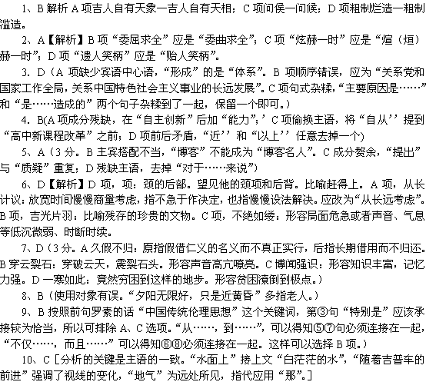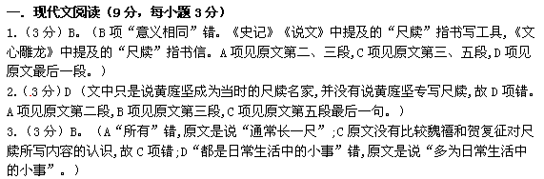
14．A(力：得力)
15．C(③是汪应蛟对当地水源丰富的评价；⑤是汪应蛟引用的汉高祖刘邦对萧何的评价。)
16．A(“最终也没有实行”错，“然仅得减半而已”说明得到部分实行。)
17．(1)于是筹划所需开垦荒田的壮丁数量以及可以充抵税额的多少上报请示朝廷，得到旨意同意实施。(条画、请、允各1分，句意通顺1分)。
(2)其余的象山中的泉水，地下的井水，到处都有，都能够利用来灌溉耕地。(所在、咸各1分，句意通顺1分)
(3)财产尽了百姓穷了，事变混乱一定会发生，怎么能不预先考虑？(殚、安各1分，句意通顺1分)

18、（1）.这首诗塑造了一个奔波仕途、怀才不遇、内心愁苦、思念家乡的诗人形象。/他自嘲自己为斗粟而奔走仕途，虚度人生，无计建功立业，只能以诗抒怀；寒食时节，人在旅途，看到天上归雁，空中飞絮，耳闻杂乱莺啼，更是倍添愁苦、无限落寞。（5分；其中总述3分，加点的关键词或其近义词任意答出三个即可；结合诗句简要分析2分）
（2）.最后一联运用拟人的修辞手法，写杨花不懂人事，随风飞舞，突出了自己的寂寞愁苦无人理解，无法排遣。/飞絮漫天营造了一种凄迷的景象，以景衬情，更让诗人感觉心境悲凉。/杨花倚风轻狂，比喻小人得志，与自己的不得志形成对比，流露出自己对世事的不满。（6分；答出任意一点给3分，其中“手法”1分，“赏析”2分）
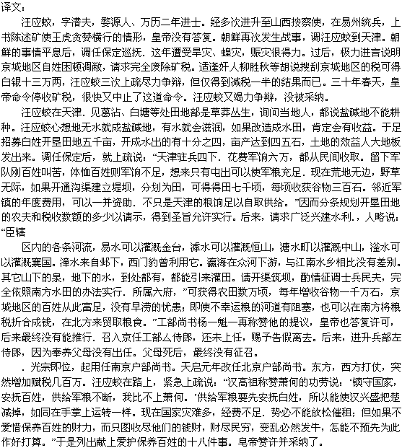
1，漫江碧透，百舸争流。
2，向青草更青处慢溯,满载一船星辉,在星辉斑斓处放歌。”
3，惨象，已使我目不忍视了；
4，《诗》、《诗三百》，诗歌总集，风、雅、颂,赋、比、兴”。
5，淇水汤汤,渐车帷裳。
6，隰则有泮,言笑晏晏。
7，今我来思,雨雪霏霏。
8，靡室劳矣。夙兴夜寐,
9，暧暧远人村，
10羁鸟恋旧林
11，呦呦鹿鸣

